Rolkový zajko.
Použi rolky z toaletného papiera. Ušká urobíš tak, že rolky trošku stlačíš a potom všetky rolky o seba prilepíš. Rolky namáčaj do temperovej farby a odtláčaj. Trávičku domaľuj temperovými farbami a tváričku zajkovi dokresli pastelkami.
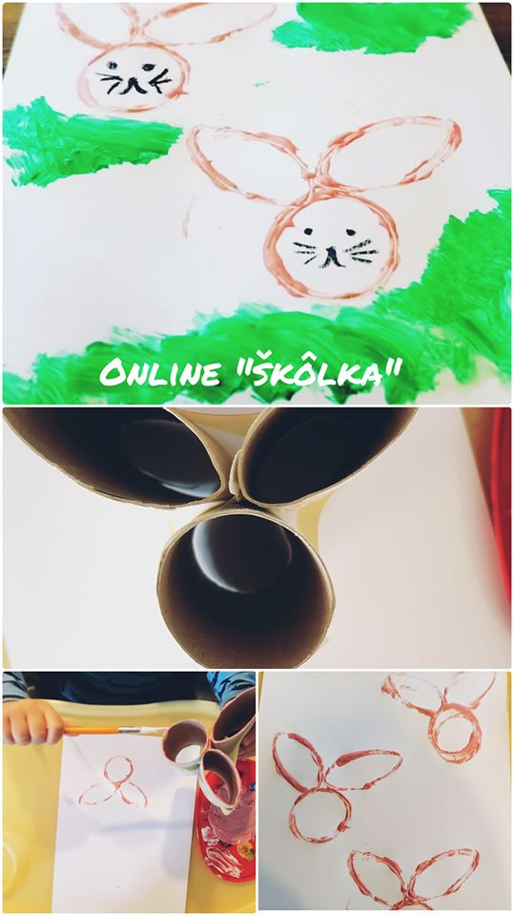

Veľkonočná kraslica
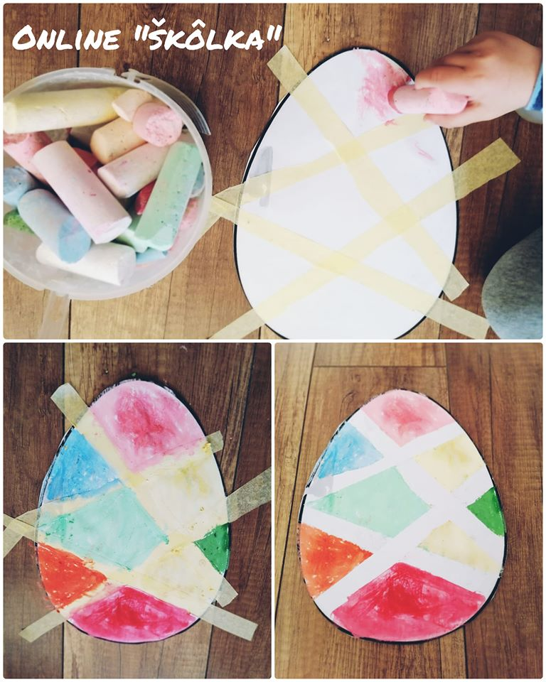
Na vystrihnutom vajíčku urob čiary nalepením papierovej (alebo izolačnej)pásky. Vzniknuté biele časti vyfarbi rôznymi farebnými kriedami. Pásku odlep, kraslica je hotová.
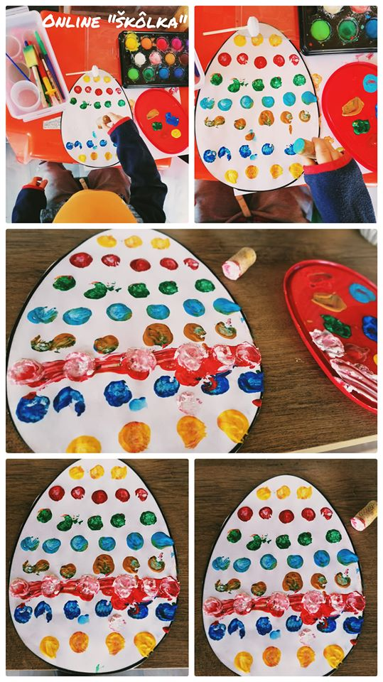
Ďalšia kraslica vyrobená odtláčaním korkovej zátky.

Tešíme sa na Tvoje KRASLICE A ZAJKOV.

